本程序是模仿依维柯提供的南京比邻公司设计的打印程序，本人设计比较粗糙，望用户提出改进的意见，本程序硬件用的打印机为斑马打印机，但是必须是并口输出。
**$$##kk++如何使用此程序帮助

第一步 设计供应商
第二步 设计通讯参数
第三步 维护物料
第四步 打印条形码
第五步 软件失效的解决方法
第六步 注册软件方法

{button 关闭,exit()}

$$##kk++第一步 设计供应商

供应商编号：34443

供应商名称：南京奥特佳冷机有限公司

以上程序自身已经提供，不需要输入！

{button 关闭,exit()}{button 主页,jumpid(ks)}{button 返回,back()}

$$##kk++第二步 维护物料
点开维护物料菜单，出现下面列表：
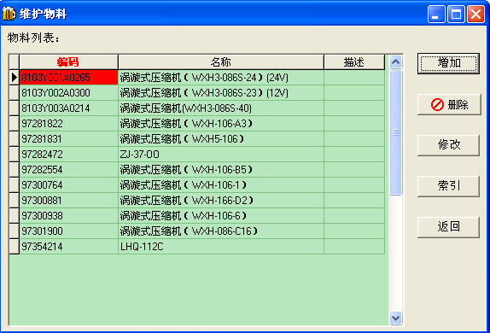

- 物料---增加
- 物料---修改
- 物料---删除
- 物料---索引

{button 关闭,exit()}{button 主页,jumpid(ks)}{button 返回,back()}

$$##kk++增加件号

直接点增加按钮，得下图：
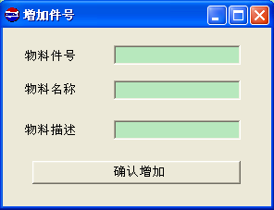

a.输入物料件号，必须正确输入
b.输入物料名称，可以输入
c.输入物料描述，可以不输入

{button 关闭,exit()}{button 主页,jumpid(ks)}{button 返回,back()}

$$##kk++物料---修改

先选择要修改的物料
然后点修改按钮，得下图：
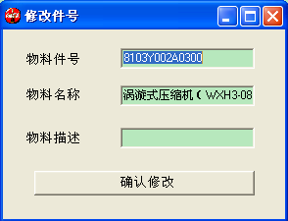

a.修改输入物料件号，必须正确输入
b.修改输入物料名称，可以输入
c.修改输入物料描述，可以不输入

{button 关闭,exit()}{button 主页,jumpid(ks)}{button 返回,back()}

$$##kk++物料---删除

删除记录要谨慎、谨慎、谨慎。。。。

点按选择要删除的记录，

后按 删除 按钮

{button 关闭,exit()}{button 主页,jumpid(ks)}{button 返回,back()}

$$##kk++物料---索引

即按物料编号的升序或降序进行排序。

{button 关闭,exit()}{button 主页,jumpid(ks)}{button 返回,back()}

$$##kk++第二步 设计通讯参数

本程序用的是并口打印，不需要设计通讯参数。

{button 关闭,exit()}{button 主页,jumpid(ks)}{button 返回,back()}

$$##kk++ 第四步 打印条形码

选择好 物料编号 日期 以及输入好 物料批号 物料数量 后

按 打印 按钮

{button 关闭,exit()}{button 主页,jumpid(ks)}{button 返回,back()}

$$##kk++第五步 软件失效的解决方法

如果用的是非注册软件，且没有注册码的话，按下面方法进行操作，

可以延长有效期：

1、在注册码输入框内输入：“作者制作的程序真好！！！谢谢！！！”；

2、重新启动程序；

3、在欢迎画面中，点击作者的名字：“沈庆仁”；

4、有效期已经延长了，应该谢谢谢谢 作者。

{button 关闭,exit()}{button 主页,jumpid(ks)}{button 返回,back()}

$$##kk++第六步 软件的注册方法

- 电话联系：025-52602600-208
- 作者：沈庆仁

{button 关闭,exit()}{button 主页,jumpid(ks)}{button 返回,back()}

*help
$help
# ks
k主题
+001
$gong
# jl
k供应商
+ 002
$wei
# bj
k维护物料
+ 003
$help
# add
k增加
+004
$help
# modi
k修改
+005
$help
# del
k删除
+006
$help
# sort
k索引
+007
$help
# bc
k通讯
+008
$help
# xm
k打印
+009
$help
# szsz
k失效
+010
$help
# byby
k注册
+011

